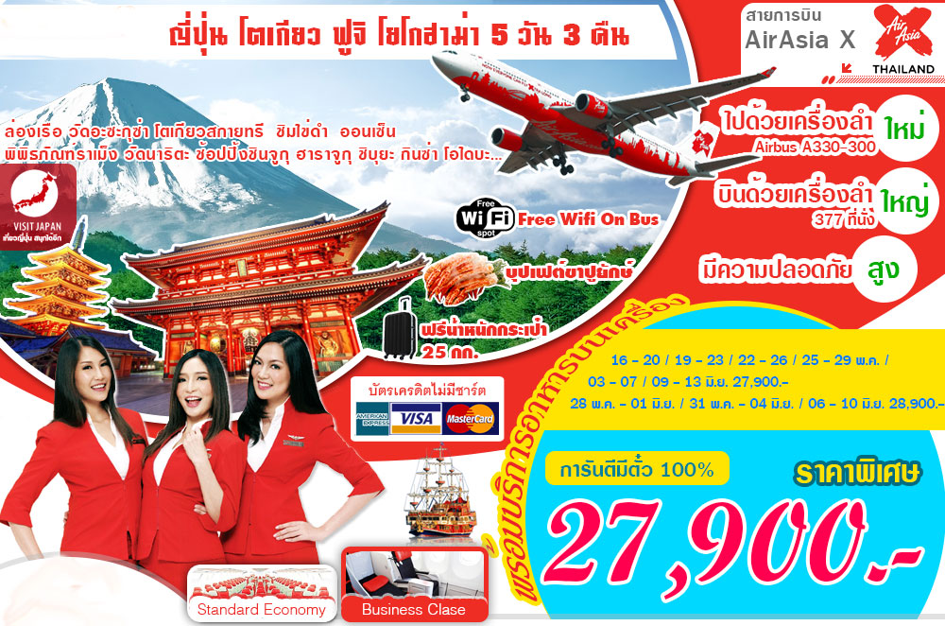

กำหนดการเดินทาง (ดูวันเดินทางท้ายโปรแกรมทัวร์)
วันแรก สนามบินนานาชาติดอนเมือง – นาริตะ (โตเกียว)
22.00 น. คณะพร้อมกันที่สนามบินนานาชาติดอนเมือง ชั้น 3 อาคารผู้โดยสารระหว่างประเทศ เคาน์เตอร์สายการบิน Air Asia X เจ้าหน้าที่ของบริษัทฯ คอยให้การต้อนรับ และอำนวยความสะดวกในการขึ้นเครื่อง (หัวหน้าทัวร์แนะนำการเดินทาง)

วันที่สอง นาริตะ - โยโกฮาม่า - ภูเขาไฟฟูจิ – ออนเซ็น – ขาปูยักษ์
01.00 น. ออกเดินทางสู่สนามบินนานาชาตินาริตะ ประเทศญี่ปุ่นโดย สายการบิน Air Asia X เที่ยวบินที่ XJ 600
09.15 น. เดินทางถึง สนามบินนานาชาตินาริตะ ประเทศญี่ปุ่น (เวลาท้องถิ่นเร็วกว่าประเทศไทย 2 ช.ม.) หลังผ่านพิธีการตรวจคนเข้าเมืองและศุลกากร รับกระเป๋าและทำภาระกิจส่วนตัวเรียบร้อยแล้ว...
สำคัญ!!! ประเทศญี่ปุ่นไม่อนุญาตให้นำ อาหารสด จำพวก เนื้อสัตว์ พืช ผัก ผลไม้ เข้าประเทศ หากฝ่าฝืนจะมีโทษจับและปรับ
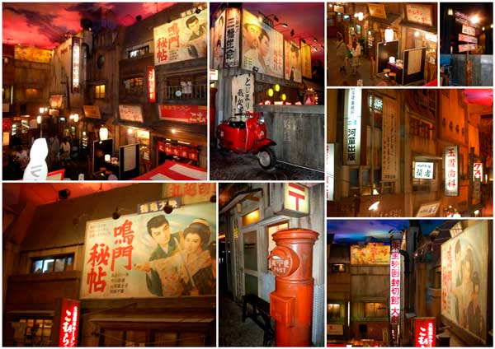
จากนั้น เดินทางสู่เมือง “เมืองโยโกฮาม่า” เมืองท่าที่ตั้งอยู่บนอ่าวโตเกียว และเป็นเมืองท่าแห่งแรกของประเทศญี่ปุ่นทีเปิดสู่ โลกภายนอก จึงได้รับวัฒนธรรมและความเจริญจากต่างประเทศและเติบโตจนเป็นเป็นเมืองนานาชาติที่เป็นศูนย์รวมของวัฒนธรรมสมัยใหม่และเป็นท่าทางการค้าระหว่างประเทศที่ใหญ่ที่สุดของญี่ปุ่น ...นำท่านตามรอย “ทีวีแชมป์เปี้ยน” (T.V. Champion)รายการยอดฮิตติดอันดับที่ “พิพิธภัณฑ์ราเม็ง” ศูนย์รวมร้านราเม็งที่ขึ้นชื่อจากทั่วทุกมุมของประเทศญี่ปุ่น มาให้ท่านได้ลิ้มรสกัน ...นำท่านสู่โซน “พิพิธภัณฑ์” ท่านจะได้พบกับประวัติความเป็นมาและวิวัฒนาการของ “ราเม็ง” ตั้งแต่ยุคอดีตจนถึงปัจจุบันและการผลิตราเม็งกึ่งสำเร็จรูปหลากหลายชนิดและหลายแบรนด์ชื่อดัง แล้วนำท่านสู่โซน “ร้านค้า” ท่านจะได้เลือก “ชมและชิม” รูปแบบอันหลากหลายและความเลิศรสของ “เส้นราเม็งและน้ำซุป” ในแบบต่างๆ ที่ท่านไม่เคยพบที่ไหนมาก่อน….ให้ท่านได้ “เลือกชมและชิม”ราเม็งสูตรต่างๆ ที่ส่งกลิ่นหอมเย้ายวนให้ท่านลิ้มรสกันมากมาย...(อาหารกลางวันบริการท่านละหนึ่งชาม)ได้เวลาเดินทางต่อสู่

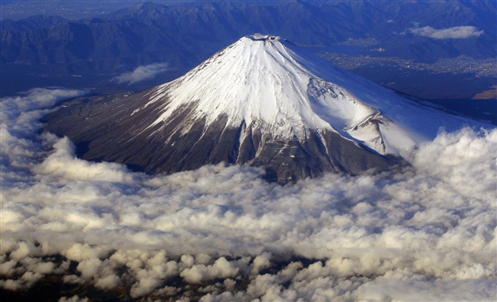
บ่าย นําท่านเดินทางสู่ จังหวัดชิซึโอะกะ และ จังหวัดยะมะนะชิ ซึ่งอยู่ทางตะวันตกของ
โตเกียว เพื่อนําท่านชมความงามของ “ภูเขาไฟฟูจิ” ที่มีความสูงเหนือจากระดับนํ้าทะเล 3,776 เมตร ภูเขาที่มีชื่อเสียงและเป็นที่รู้จักไปทั่วโลกในเรื่องความสวยงามที่ธรรมชาติได้มอบมาให้อย่างลงตัว และยังถือว่าเป็นสัญลักษณ์ของประเทศญี่ปุ่น ทั้งยังเป็นจุดมุ่งหมายของนักท่องเที่ยวต่างชาติที่มาเยือนญี่ปุ่นตลอดทุกฤดูกาล นําท่านขึ้น ภูเขาไฟฟูจิ ขึ้นชมความงามที่ ชั้น 5 ของเส้นทางขึ้นเขา เชิญถ่ายรูปกับวิวสวยมุมต่างๆ (ขึ้นอยู่กับสภาพอากาศ ว่าสามารถขึ้นได้ถึงชั้นไหน) ได้เวลาเข้าสู่ที่พัก...
คํ่า บริการอาหารคํ่า ณ ภัตตาคาร อิ่มอร่อยกับขาปูยักษ์
หลังอาหารอิสระให้ท่านได้พักผ่อนกับการแช่น้ำแร่ (ออนเซ็น) สปาแบบฉบับ
ญี่ปุ่นแท้ตามอัธยาศัย
ที่พัก Fujisan Garden / Tominoko/ New Star Hotel หรือเทียบเท่า

วันที่สาม โอวาคุดานิ - นั่งเรือโจรสลัด - โตเกียว – วัดอะซะกุซ่า – ชินจูกุ
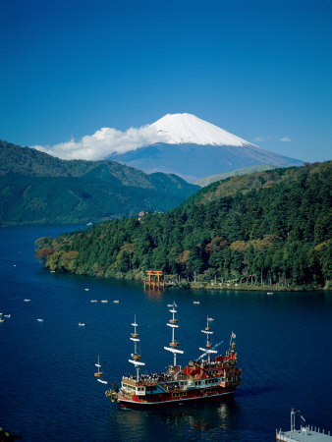
07.00 น. บริการอาหารเช้า ณ ห้องอาหารของโรงแรม
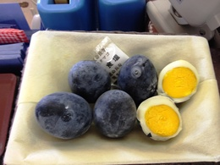
นำท่านขึ้นสู่ “หุบเขาโอวาคุดานิ” หรือ “หุบเขานรก” ที่มีควันพวยพุ่งฟุ้งกระจายออกมาจากรอยแยกของแผ่นดิน....ชม “บ่อน้ำแร่” ที่อุดมไปด้วยแร่กำมะถันที่สามารถทำให้เปลือกไข่กลายเป็นสีดำ ...พร้อมชิม “ไข่ดำ” โดยเชื่อกันว่า เมื่อกินไข่ดำ 1 ฟอง จะทำให้มีอายุยืนยาวขึ้น 7 ปี ... อิสระให้ท่านได้เลือก “ชมและซื้อ” สินค้าพื้นเมืองที่ขึ้นชื่อมากมาย อาทิ สบู่ดำ, แชมพูดำ, โฟมล้างหน้าดำ ซึ่งล้วนเป็นผลิตภัณฑ์จากกำมะถันที่คนญี่ปุ่นเชื่อว่าบำรุงผิวพรรณและเส้นผมให้ดี รวมทั้ง “คิตตี้ไข่ดำ” ซึ่งเป็น O-Top อย่างหนึ่งของญี่ปุ่น..
จากนั้นนำท่านลงเรือโจรสลัด ล่องทะเลสาบอะชิ ที่เกิดจากการก่อตัวของลาวาจากภูเขาไฟฟูจิ เกิดเป็นทะเลสาบห้าแห่ง ที่โอบล้อมรอบภูเขาไฟฟูจิชมวิวสวยของสองฟากฝั่งทะเลสาบที่ล้อมรอบด้วยขุนเขา
เที่ยง บริการอาหารกลางวัน ณ ภัตตาคาร
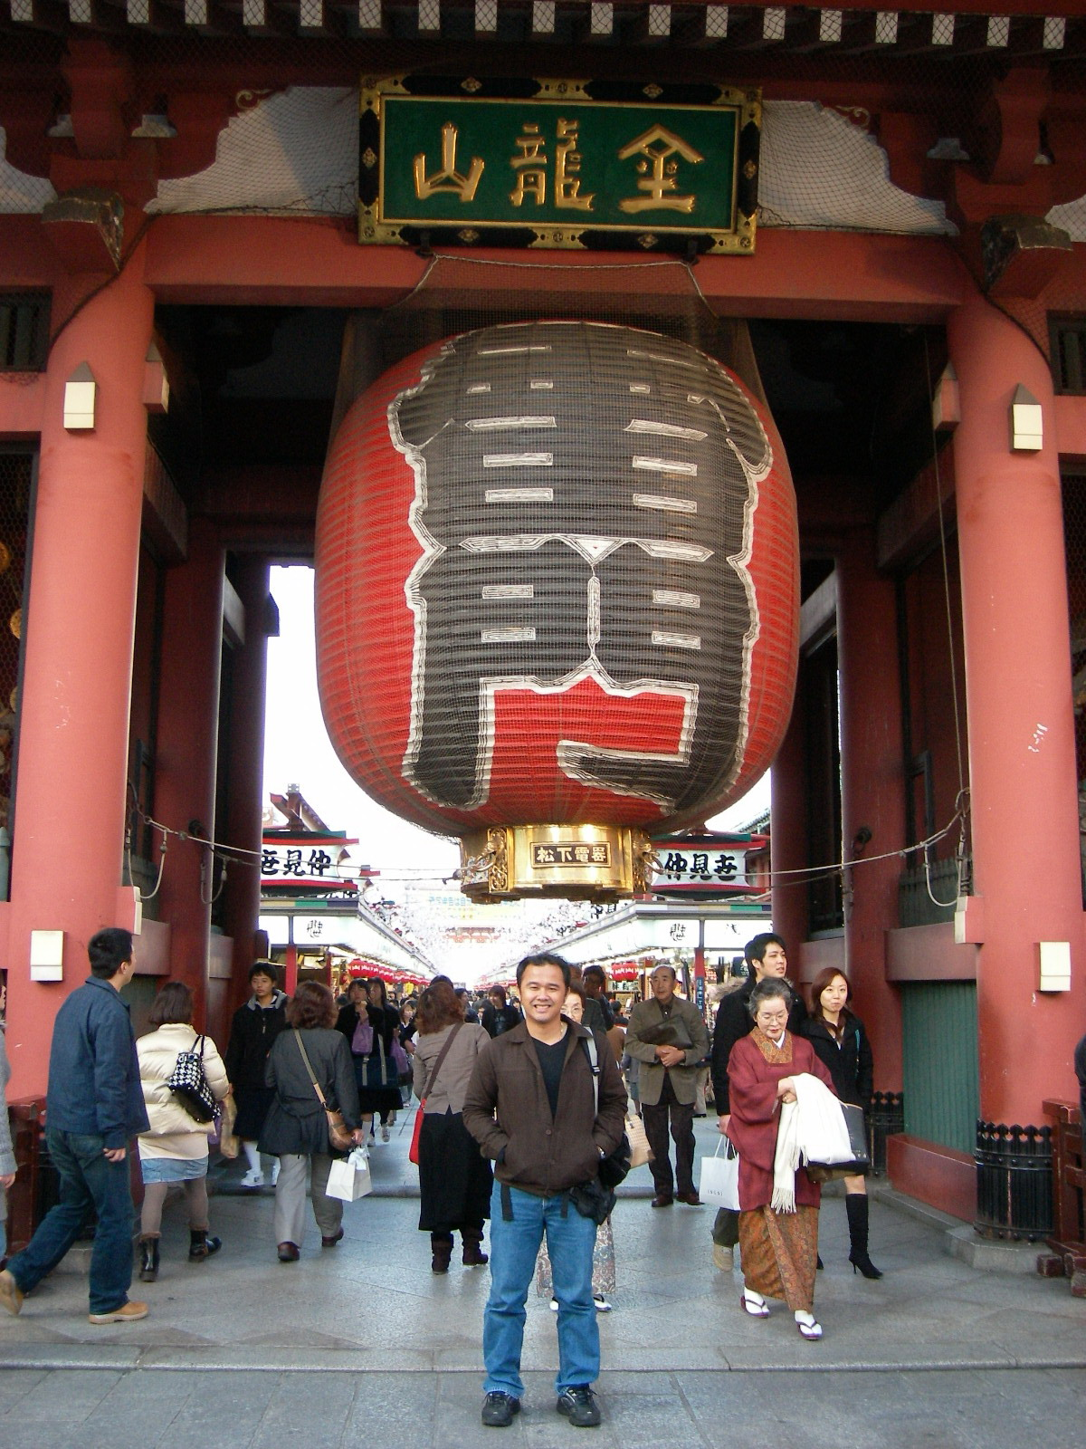
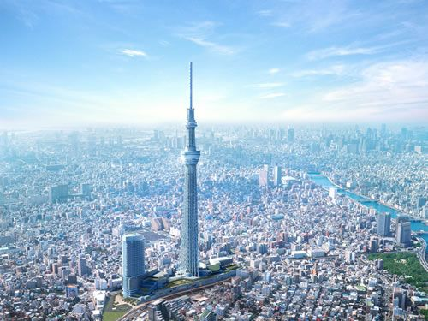
บ่าย เดินทางสู่นครโตเกียว ....นำท่านแวะเยี่ยมชม “วัดอะซะกุซ่าแคนนอน” (Asakusa Kannon) วัดพุทธที่เก่าแก่ที่สุดในภูมิภาคคันโต ภายในประดิษฐานองค์ “เจ้าแม่กวนอิมทองคำ” ที่ศักดิ์สิทธิ์ และมีผู้คนนิยมมากราบไหว้ขอพรเพื่อความเป็นสิริมงคลตลอดทั้งปี ถ่ายภาพเป็นที่ระลึกกับ “คามินาริมง (ประตูฟ้าคำรณ)” ซึ่งมีโคมไฟสีแดงขนาดยักษ์ที่มีความสูงถึง 4.5 เมตร ได้ชื่อว่าเป็น “โคมไฟที่ใหญ่ที่สุดในโลก” แขวนอยู่อยู่โดยมี “ถนนนาคามิเซ” ถนนช้อปปิ้งที่มีชื่อเสียงของวัด มีร้านขายของที่ระลึกมากมายไม่ว่าจะเป็นเครื่องรางของขลัง ของเล่นโบราณ และตบท้ายด้วยร้านขายขนมที่คนญี่ปุ่น มายังวัดแห่งนี้ต้องมาต่อคิวกัน เพื่อซื้อขนมกลับไปฝากคนที่......ให้ท่านถ่ายรูปคู่กับหอคอยที่สูงที่สุดในโลก“โตเกียวสกายทรี” (Tokyo Sky tree) เปิดให้บริการเมื่อวันที่ 22 พฤษภาคม 2555 ที่ผ่านมา... มีความสูง 634 เมตร ชนะแชมป์เก่าคือหอคอยแคนตันทาวเวอร์ที่นครกว่างโจวของจีน ซึ่งมีความสูง 600 เมตร และหอซีเอ็น ทาวเวอร์ ในนครโทรอนโตของแคนาดา มีความสูง 553 เมตร
ได้เวลานำท่านสู่ ”ย่านชินจูกุ” ใจกลางกรุงโตเกียว เพลิดเพลินกับการช้อปปิ้งสินค้า มากมาย อาทิเช่น เครื่องใช้ไฟฟ้า นาฬิกาแบรนด์ดัง ๆ กล้อง ถ่ายรูปดิจิตอล เกมส์ต่าง ๆ หรือสินค้าที่จะเอาใจคุณผู้หญิงด้วย กระเป๋า รองเท้า เสื้อผ้า เครื่องสำอางยี่ห้อดังของญี่ปุ่น ไม่ว่าจะเป็น KOSE, SHISEDO , KANEBO , SK II และอื่น ๆ อีกมากมาย ที่ราคาค่อนข้างถูกกว่าเมืองไทย และที่จะขาดไม่ได้เลยก็ คือ ร้าน 100 เยน ซึ่งสินค้าทุกอย่างภายในร้านจะราคา 100 เยน เท่ากันหมด ที่ท่านสามารถเลือกซื้อเป็นของฝากกลับบ้านได้ ในราคาที่สบายกระเป๋า….(อาหารค่ำอิสระ)
นำท่านเข้าสู่ที่พัก WHISHTON YUKARI HOTEL / APA NIRITA HOTEL หรือเทียบเท่า

วันที่สี่ ไกค์พาทัวร์ ท่องเที่ยวและช้อปปิ้งๆ ในโตเกียว หรือซื้อทัวร์โตเกียวดีสนีย์แลนด์
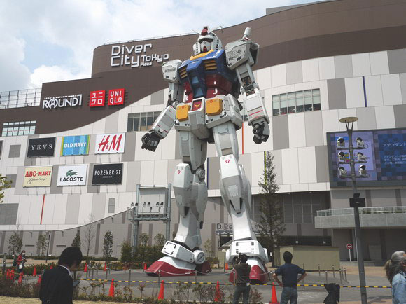
07.00 น. บริการอาหารเช้า ณ ห้องอาหารของโรงแรม

พิเศษ!! ไกค์พาทัวร์ ท่องเที่ยวและช้อปปิ้ง โดยพานั่งรถไฟ JR หรือ Shinkansen (ไม่รวมค่ารถไฟ) และจุดอื่นในกรุงโตเกียว...ให้ท่านพักผ่อน หรือ ช้อปปิ้งตามอัธยาศัยในย่านต่างๆ ในกรุงโตเกียว..เช่น Ginza, Shinjuku, Shibuya, Harajuku, Akihabara, Roppongi, Odaiba (ถ่ายรูปคู่กับ GUNDAM หน้าห้าง Diver City Tokyo) เป็นต้น ซึ่งสามารถเดินทางด้วยตนเองหรือให้ทางมัคคุเทศก์ และหัวหน้าทัวร์ แนะนำเส้นทางต่างๆๆ สามารถเดิน,นั่งรถไฟ JR,หรือแท็กซี่...(สามารถรับคู่มือและแผนที่การเดินทางได้ที่หัวหน้าทัวร์) หรือเลือกซื้อทัวร์ โตเกียวดีสนีย์แลนด์ ….โตเกียวดิสนีย์แลนด์ ใช้ทุนในการก่อสร้าง 600 ล้านเหรียญสหรัฐ ท่านจะได้สัมผัสกับตัวเอกของมิกกี้เม้าส์ โดนัล ดั๊กส์ และเหล่าเพื่อนๆการ์ตูนจากวอลล์ดิสนีย์ มากมาย อีกงเครื่องเล่นที่พร้อมสร้างความหฤหรรษ์ และความตื่นเต้นให้ทุกท่าน ไม่ว่าจะเป็น Big Thunder Mountain นั่งรถไฟตะลุยเหมืองแร่, Splash Mountain ล่องแก่งไปในดินแดนของกระต่ายน้อย จนถึงจุดไคล์แม๊กซ์กับการดิ่งลงจากความสูงกว่าตึก 2 ชั้นสู่ผืนน้ำที่อยู่ด้านล่าง ให้เวลาท่านได้สนุกสนานต่อกับเครื่องเล่นในโซนต่างๆ เริ่มด้วย Hunted Mansion บ้านผีสิงรูปแบบใหม่ที่น่ารักและไม่น่าหวาดกลัวอย่างที่คิด กระทั่งถึงส่วนสำคัญนั่นคือ Space Mountainการผจญภัยไปบนอวกาศที่น่าตื่นตา โลดโผนและหวาดเสียว จากนั้นให้ท่านได้ตื่นตาตื่นใจกับขบวนแสง สี เสียง ตระการตาของเหล่าตัวการ์ตูนทั้งหลาย จากการชม อิเล็คทริคพราเหรด(อิสระอาหารกลางวันและค่ำเพื่อให้ท่านสนุกกันอย่างเต็มอิ่ม)19.30 น. จากนั้นนำทุกท่านสนุกสนานกันต่อกับการแสดงพลุ อันสวยงามและตระการตาพร้อมขบวนอิเลคทริคพาเรดของเหล่าตัวการ์ตูนที่ท่านชื่นชอบมากมาย ที่สวยงามและสุดแสนประทับใจ….ได้เวลาเดินทางกลับ ***ไม่มีบริการอาหารกลางวันและเย็น มัคคุเทศก์จะแนะนำร้านทานอาหาร****
นำท่านเข้าสู่ที่พัก WHISHTON YUKARI HOTEL / APA NIRITA HOTEL หรือเทียบเท่า

วันที่ห้า นาริตะ – ประเทศไทย
เช้า รับประทานอาหารเช้าแบบบุฟเฟต์ ณ ห้องอาหารของโรงแรม
08:00 น. ออกเดินทางสู่สนามบินนาริตะ
10:30 น. ออกเดินทางสู่ประเทศไทย โดยสายการบิน Air Asia X เที่ยวบินที่ XJ 601
15.05 น. เดินทางถึงประเทศไทย สนามบินนานาชาติดอนเมือง พร้อมด้วยความประทับใจ

@@Smiling JAPAN@@

หมายเหตุ บริษัท ฯ ขอสงวนสิทธิ์ที่จะเปลี่ยนแปลงราคาตามความเหมาะสม ทั้งนี้ขึ้นอยู่กับการเปลี่ยนแปลงของอัตราแลกเปลี่ยน และสายการบิน (โดยเฉพาะภาษีน้ำมัน ซึ่งมีการผันผวนอยู่ตลอดเวลา) สภาพทางการเมืองภัยทางธรรมชาติแต่ยังคงจะรักษามาตรฐานการบริการและคำนึงถึงความต้องการ ,ความปลอดภัยและประโยชน์ของลูกค้าเป็นสำคัญ.....

อัตราค่าบริการนี้รวม
- ตั๋วเครื่องบินไป – กลับ เส้นทางที่ระบุในโปรแกรม ชั้นทัศนาจร (ไป–กลับทั้งคณะ)
- ค่าภาษีสนามบินทุกแห่งตามรายการทัวร์
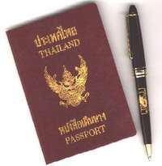
- โรงแรมที่พักตามระบุหรือเทียบเท่า(ระดับ3 ดาว) พักนาริตะหรือชิบะ (ห้องละ 2 ท่าน)
- ค่าอาหารตามที่ระบุในรายการ 6 มื้อ
- ค่ารถ-รับส่ง นำเที่ยวตามรายการพร้อมคนขับที่ชำนาญเส้นทาง
- ค่าเข้าชมสถานที่ท่องเที่ยวตามที่ระบุในรายการ
- ค่าประกันอุบัติเหตุในการเดินทางวงเงินท่านละ 2,000,000.- (เงื่อนไขตามกรมธรรม์)
- หัวหน้าทัวร์ คอยอำนวยความสะดวกตลอดการเดินทาง
อัตราค่าบริการนี้ไม่รวม
- ค่าทิปคนขับรถ และมัคคุเทศก์ท่านละ 2,000 เยน ตลอดทริป
- ค่าใช้จ่ายส่วนตัว อาทิ ค่าโทรศัพท์, ค่าซักรีด, ค่าเครื่องดื่มในห้องพัก
- ค่าอาหารและเครื่องดื่มที่สั่งพิเศษในร้านอาหาร นอกเหนือจากที่บริษัทจัดให้ ในรายการทัวร์
- ไม่รวมภาษีมูลค่าเพิ่ม 7 เปอร์เซ็นต์ / ภาษีหัก ณ ที่จ่าย 3 เปอร์เซ็นต์

หมายเหตุ
- บริษัทฯ ขอสงวนสิทธิ์ยกเลิกการเดินทางก่อนล่วงหน้า 15 วัน ในกรณีที่ไม่สามารถทำกรุ๊ปได้อย่างน้อย 15 ท่าน ซึ่งในกรณีนี้ ทางบริษัทฯ หรือจัดหาคณะทัวร์อื่นให้ ถ้าต้องการ
- บริษัทฯ ขอสงวนสิทธิ์ที่จะเปลี่ยนแปลงรายละเอียดบางประการในทัวร์นี้ เมื่อเกิดเหตุจำเป็นสุดวิสัย จนไม่อาจแก้ไขได้และจะไม่รับผิดชอบใดๆในกรณีที่สูญหายสูญเสียหรือได้รับบาดเจ็บที่นอกเหนือความ รับผิดชอบของหัวหน้าทัวร์และเหตุสุดวิสัยบางประการเช่น การนัดหยุดงาน ภัยธรรมชาติ การจลาจล ต่างๆ
- เนื่องจากรายการทัวร์นี้เป็นแบบเหมาจ่ายเบ็ดเสร็จ หากท่านสละสิทธิ์การใช้บริการใดๆตามรายการ หรือ ถูกปฏิเสธการเข้าประเทศไม่ว่าในกรณีใดก็ตาม ทางบริษัทฯ ขอสงวนสิทธิ์ไม่คืนเงินในทุกกรณี
- รายการนี้เป็นเพียงข้อเสนอที่ต้องได้รับการยืนยันจากบริษัทฯอีกครั้งหนึ่ง หลังจากได้สำรองที่นั่งบนเครื่อง และโรงแรมที่พักในต่างประเทศเป็นที่เรียบร้อย แต่อย่างไรก็ตามรายการนี้อาจเปลี่ยนแปลงได้ตามความเหมาะสมเนื่องจากความล่าช้าของสายการบิน โรงแรมที่พักในต่างประเทศ เหตุการณ์ทางการเมืองและภัยธรรมชาติ ฯลฯ โดยบริษัท ฯ จะคำนึงถึงความสะดวกของผู้เดินทางเป็นสำคัญ และ บริษัทฯ จะไม่รับผิดชอบในกรณีที่กองตรวจคนเข้าเมืองห้ามผู้เดินทางเนื่องจากมีสิ่งผิดกฎหมายหรือสิ่งของห้ามนำเข้าประเทศ หรือ เอกสารเดินทางไม่ถูกต้อง หรือ ความประพฤติส่อไปในทางเสื่อมเสีย หรือ ด้วยเหตุผลใดๆก็ตามที่กองตรวจคนเข้าเมืองพิจารณาแล้ว ทางบริษัท ฯไม่อาจคืนเงินให้ท่านได้ไม่ว่าทั้งหมดหรือบางส่วน ทั้งบริษัทฯจะไม่รับผิดชอบในกรณีที่กองตรวจคนเข้าเมืองประเทศไทยงดออกเอกสารเข้าเมืองให้กับชาวต่างชาติ หรือ คนต่างด้าวที่พำพักอยู่ในประเทศไทย
- มัคคุเทศก์ พนักงาน และตัวแทนของบริษัทฯ ไม่มีสิทธิ์ในการให้คำสัญญาใดๆทั้งสิ้นแทนบริษัทฯ นอกจากมีเอกสารลงนามโดยผู้มีอำนาจของบริษัทฯ กำกับเท่านั้น
- เมื่อท่านได้ชำระเงินมัดจำหรือทั้งหมด ไม่ว่าจะเป็นการชำระผ่านตัวแทนของบริษัทฯ หรือชำระโดยตรงกับทางบริษัทฯ ทางบริษัทฯ จะขอถือว่าท่านรับทราบและยอมรับในเงื่อนไขต่างๆของบริษัทฯที่ได้ระบุไว้โดยทั้งหมด

เงื่อนไขการสำรองที่นั่ง
- กรุณาจองล่วงหน้าก่อนการเดินทาง พร้อมชำระงวดแรก 10,000 บาท
- ส่วนที่เหลือชำระทันทีก่อนการเดินทางไม่น้อยกว่า 30 วัน มิฉะนั้นจะถือว่าท่านยกเลิกการเดินทางโดยอัตโนมัติ
กรณี ยกเลิกการเดินทาง
- แจ้งล่วงหน้าไม่น้อยกว่า 45 วันก่อนเดินทาง คืนเงินมัดจำทั้งหมด
- แจ้งล่วงหน้า 31 – 44 วันก่อนการเดินทาง หักค่ามัดจำตั๋วท่านละ 10,000 บาท
- แจ้งล่วงหน้า 16 - 30 วันก่อนการเดินทาง หักค่าดำเนินการต่างๆ รวมท่านละ 20,000 บาท
- แจ้งล่วงหน้า 1- 15 วันก่อนการเดินทาง หักค่าดำเนินการต่างๆ รวม 100 %
- ยกเลิกการเดินทาง ในวันเดินทาง ,ถูกปฏิเสธการเข้าเมือง จะไม่มีการคืนเงินทั้งหมด
- กรณีเจ็บป่วย จนไม่สามารถเดินทางได้ ซึ่งจะต้องมีใบรับรองแพทย์จากโรงพยาบาลรับรอง ทางบริษัทฯ จะพิจารณาค่าใช้จ่ายที่ไม่สามารถเรียกคืนได้ เช่นค่าตั๋วเครื่องบิน ค่ามัดจำต่างๆ โดยจะสรุปส่วนที่คืนภายใน 7 วัน หลังจากกรุ๊ปนั้นๆ เดินทางกลับ
เอกสารที่ลูกค้าต้องเตรียมไปวันเดินทาง
จากการที่รัฐบาลญี่ปุ่น ประกาศยกเว้นวีซ่าเข้าประเทศ ซึ่งมีผลใช้บังคับตั้งแต่วันที่ 1 กรกฎาคม 2556 ผู้ที่จะเข้าประเทศได้นั้น จะต้องผ่านการพิจารณาจากเจ้าหน้าที่ตรวจคนเข้าเมืองก่อนจึงจะสามารถเข้าประเทศได้ (เช่นเดียวกับผู้ที่ยื่นขอวีซ่ากับทางสถานทูตฯ)
ทางเจ้าหน้าที่ตรวจคนเข้าเมืองจะสอบถามถึงวัตถุประสงค์ในการเข้าประเทศ หรือขอตรวจเอกสารที่นำมา เช่น ตั๋วเครื่องบินขากลับ หรืออื่นๆ สาหรับรายละเอียดของเอกสารที่จะต้องใช้ในการพิจารณาได้แก่
(1) ตั๋วเครื่องบินขาออกจากประเทศญี่ปุ่น
(2) สิ่งที่ยืนยันว่าท่านสามารถรับผิดชอบค่าใช้จ่ายที่อาจเกิดขึ้นในระหว่างที่พานักในประเทศ ญี่ปุ่นได้ (เช่น เงินสด บัตรเครดิต เป็นต้น) (3) ชื่อ ที่อยู่ และหมายเลขติดต่อในระหว่างที่พานักในประเทศญี่ปุ่น (เช่น คนรู้จัก โรงแรม และอื่นๆ)
(4) กำหนดการเดินทางระหว่างที่พำนักในประเทศญี่ปุ่น
คุณสมบัติการเข้าประเทศญี่ปุ่น (สำหรับกรณีการเข้าประเทศด้วยมาตรการยกเว้นวีซ่า)
1. หนังสือเดินทางต้องมีอายุการใช้งานเหลืออยู่อย่างน้อย 6 เดือน
2. กิจกรรมใดๆที่จะกระทำในประเทศญี่ปุ่นจะต้องไม่เป็นสิ่งที่ขัดต่อกฎหมาย แลเข้าข่ายคุณสมบัติการพำนักระยะสั้น
3. ในขั้นตอนของการขอเข้าประเทศ จะต้องระบุระยะเวลาการพำนักไม่เกิน 15 วัน
4. เป็นผู้ที่ไม่มีประวัติการถูกส่งตัวกลับจากประเทศญี่ปุ่น มิได้อยู่ในระยะเวลาของการถูกปฏิเสธไม่ให้เข้าประเทศ และไม่เข้าข่ายคุณสมบัติที่จะถูกปฏิเสธไม่ให้เข้าประเทศ

กำหนดการเดินทาง  พฤษภาคม – มิถุนายน 2557 | ผู้ใหญ่  (พักห้องละ2ท่าน) | เด็กเสริมเตียง  (พักผู้ใหญ่2ท่าน) | เด็กไม่เสริมเตียง  (พักผู้ใหญ่2ท่าน) | พักเดี่ยว | ที่นั่ง
16-20 พฤษภา 2557 | 27,900.- | 27,900.- | 26,900.- | 7,900.- | 62
19-23 พฤษภา 2557 | 27,900.- | 27,900.- | 26,900.- | 7,900.- | 62
22-26 พฤษภา 2557 | 27,900.- | 27,900.- | 26,900.- | 7,900.- | 62
25-29 พฤษภา 2557 | 27,900.- | 27,900.- | 26,900.- | 7,900.- | 62
28 พฤษภา – 01 มิถุนา 2557 | 28,900.- | 28,900.- | 27,900.- | 7,900.- | 62
31 พฤษภา – 04 มิถุนา 2557 | 28,900.- | 28,900.- | 27,900.- | 7,900.- | 62
03 – 07 มิถุนา 2557 | 27,900.- | 27,900.- | 26,900.- | 7,900.- | 62
06 – 10 มิถุนา 2557 | 28,900.- | 28,900.- | 27,900.- | 7,900.- | 62
09 – 13 มิถุนา 2557 | 27,900.- | 27,900.- | 26,900.- | 7,900.- | 62

สอบถามรายละเอียดและจองทัวร์ได้ที่ สวอนทราเวล (บริษัทเทคไทยทัวร์จำกัด) TAT.NO.21-00620
Tel.053-218192,089-7009798,081-5303988 แฟกซ์ : 053-218192
E-MAIL : SwanTravel@hotmail.Com


ใบจองทัวร์ญี่ปุ่น (เดือนพฤษภาคม )

ชื่อ – สกุล ผู้จอง ...........................................................................................................
จำนวนผู้เดินทาง.....................ท่าน
โทรศัพท์ที่ติดต่อสะดวก โทร......................................... แฟกซ์ ...................................มือถือ..........................................
Email : _________________________________________________________
กรุณาระบุ Email เพื่อประโยชน์ในการรับส่งเอกสาร (โปรแกรมทัวร์,ใบนัดหมาย,ใบเสร็จรับเงิน เป็นต้น)
โตเกียว ฟูจิ โยโกฮาม่า ออนเซ็น 5 วัน
จองทัวร์โปรแกรม ...........................................................................................
จำนวน ......5.............วัน
เดินทางโดยสายการบิน .................... Air Asia X ...........................................
วันเดินทาง ................................................................................ พฤษภาคม 2557
รายชื่อผู้เดินทาง (กรณีเดินทางไปต่างประเทศระบุเป็นภาษาอังกฤษ ตรงกับหน้าหนังสือเดินทาง )
1. ชื่อ - นามสกุล..............................................................................................................
เลขที่พาสปอร์ต...........................สะสมไมล์(ถ้ามี)...........................
2. ชื่อ - นามสกุล..............................................................................................................
เลขที่พาสปอร์ต...........................สะสมไมล์(ถ้ามี)...........................
3. ชื่อ - นามสกุล..............................................................................................................
เลขที่พาสปอร์ต...........................สะสมไมล์(ถ้ามี)...........................
4. ชื่อ - นามสกุล..............................................................................................................
เลขที่พาสปอร์ต...........................สะสมไมล์(ถ้ามี)...........................
5. ชื่อ - นามสกุล..............................................................................................................
เลขที่พาสปอร์ต...........................สะสมไมล์(ถ้ามี)...........................
6. ชื่อ - นามสกุล..............................................................................................................
เลขที่พาสปอร์ต...........................สะสมไมล์(ถ้ามี)...........................
7. ชื่อ - นามสกุล..............................................................................................................
เลขที่พาสปอร์ต...........................สะสมไมล์(ถ้ามี)...........................
8. ชื่อ - นามสกุล..............................................................................................................
เลขที่พาสปอร์ต...........................สะสมไมล์(ถ้ามี)...........................
ห้องพัก 1 ท่าน (SGL) ………ห้อง ห้องพัก 2 ท่าน (TWN/DBL) ............ห้อง เตียงเสริม ………..ห้อง เด็กพักกับผู้ใหญ่…….ห้อง
☑อาหาร □ไม่ทานเนื้อวัว □ไม่ทานเนื้อหมู □ไม่ทานสัตว์ปีก □ทานมังสาวิรัต
รายละเอียดอื่นๆ...........................................................................................................................................................................
สอบถามรายละเอียดและจองทัวร์ได้ที่ สวอนทราเวล (บริษัทเทคไทยทัวร์จำกัด) TAT.NO.21-00620
Tel.053-218192,089-7009798,081-5303988 แฟกซ์ : 053-218192
E-MAIL : SwanTravel@hotmail.Com

